今日动态

一、来园
今天来园人数为23人，1人请假，小朋友们来园时的情绪都很好哦！

二、区域游戏：
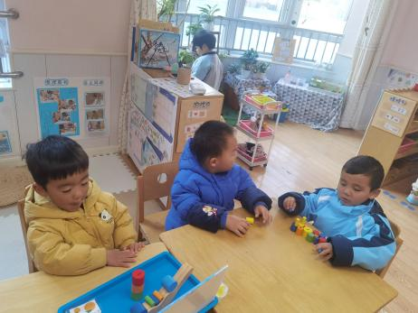 | 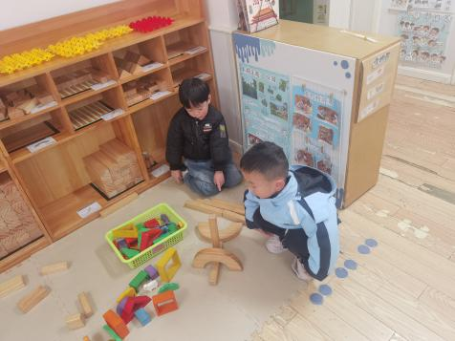 | 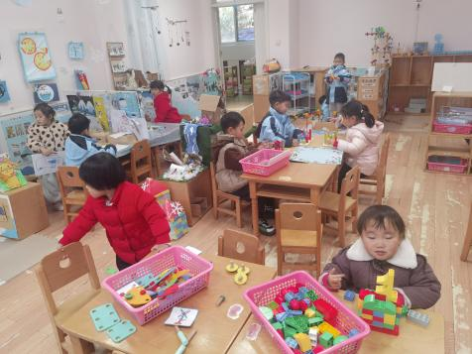
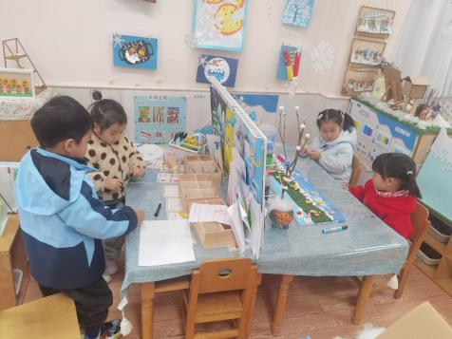 | 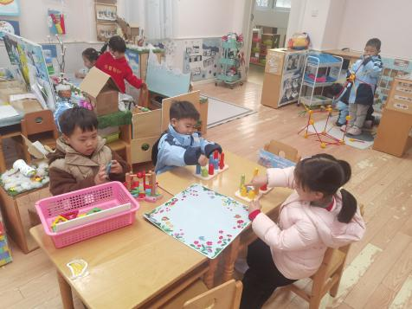 | 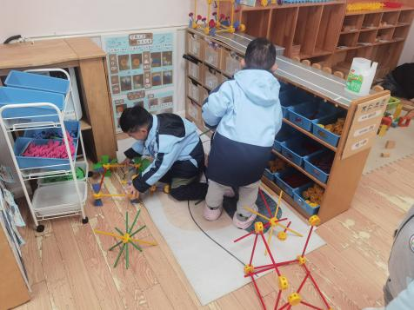

三、集体活动：
科学：小手摸一摸
这是一节用小手探索物体光滑、粗糙特征的科学活动，手由五只手指以及手掌组成，主要是用来抓和握住东西，我们可以透过手做很多不同动作和活动。光滑和粗糙是一对反义词，光滑是指：物体的表面触摸上去的感觉相对平整。粗糙指触摸的感觉不平整，有点毛糙。本次活动我们提供砂皮纸、白纸、小块毛巾、木头积木等材料，让幼儿通过小手摸一摸，发现这些物体光滑和粗糙的特征，并能大胆地用语言表达自己的发现。
幼儿已用手感知物体软和硬、冷热的特征，在活动中幼儿对事物好奇，喜欢动手，但是不善于探索物体的特征，而且大部分幼儿的语言滞后于思维，他们有自己的想法但不会用语言表达。而有些事物的特征不能观察到，特别是小班幼儿的观察比较粗浅，因此，有必要再通过摸、观察比较的方法让幼儿感觉理解事物的特征，并且能实事求是地表达自己的感觉。
孙天艺、高煜宁、许皓宇、胡皓泽、张一航、顾嘉、陶亦修、张展旭、印桉聿、冯奕程、史心烨、谭安哲、张若瑾、谭悦、王雨桐能通过小手触摸物体感知物体的光滑、粗糙特征，发展感知能力。唐若茜、周子懿、刘欣妍、李奕彤、陆晟钰、张先彤、唐艺哲、李星渔、周洢柠能有目的地动手操作、愿意倾听并用语言表达自己的发现。

生活活动情况：
1.午餐情况：
今天的午饭吃的是毛白菜炒油面筋和糖醋排骨。大部分的孩子是能够自主进餐的，并且有较好的进餐习惯。但还有个别幼儿的握勺姿势不是很标准。根据观察，我们小五班有很多孩子都有不爱吃蔬菜的习惯，需要家长们回家再继续跟进、配合一起让孩子不挑食，爱吃饭。
2.午睡情况：
午睡时，有个别孩子入睡比较晚，大家需要调整孩子的作息时间哦！
家园合作：
1.动态上的照片，仅作为老师观察时的随拍，并不是所有孩子的照片都会呈现，
2.部分幼儿的水杯里的水量过多，孩子喝不了，请装入适量的水。

